DEUS É MAIS DEUS É MAIOR
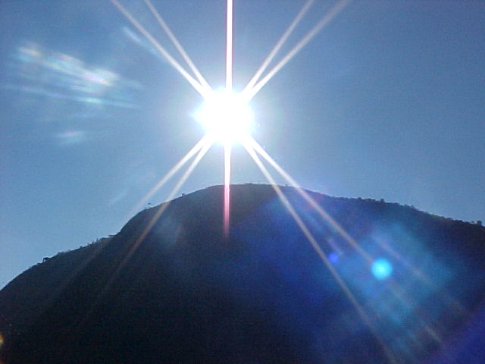
DEUS É TODO PODEROSO
DEUS É ONIPOTENTE ONIPRESENTE E ONISCIENTE
DEUS PODE TODAS AS COISAS
PARA DEUS NÃO EXISTEM IMPOSSÍVEIS
DEUS É ETERNO E PODE TUDO APARTIR DELE MESMO
DEUS NÃO PRECISA DA MINHA MENTE PARA FAZER MILAGRES
DEUS PODE REALIZAR O IMPOSSÍVEL APARTIR DELE MESMO
EXEMPLO
PELO QUE ELE FEZ COM JESUS
PELO QUE ELE FEZ PELO EU SOU
PELO QUE ELE FEZ POR MOISÉS E O POVO DE ISRAEL
REPITO
DEUS FAZ MILAGRES APARTIR DELE MESMO INDEPENDENTEMENTE DE QUEM QUER QUE SEJA
ELE QUERENDO ELE FAZ
NÃO BRINQUE COM DEUS PORQUE ELE É DEUS TODO PODEROSO CRIADOR DOS CÉUS E DA TERRA CRIADOR SUSTENTADOR E CONTROLADOR DE TODAS AS COISAS E PODE TUDO
ASSIM EU SOU
O EU SOU
EU SOU O EU SOU
TOTALMENTE UNO COM DEUS PAI UNIVERSAL
EU SOU O EU SOU DEUS PAI UNIVERSAL DEUS FILHO ETERNO E DEUS ESPÍRITO INFINITO ATMANANDA ANANDATMAN PARAMANANDA PARAMATMAN ANANTATMAN TODO PODEROSO INFINITAMENTE PERFEITO ONIPOTENTE ONIPRESENTE E ONISCIENTE CUJO O PODER DE VONTADE É SUCESSO INSTANTÂNEO QUE DECIDIU AGIR E VENCER COM FÉ AMOR E CORAGEM NA HORA H DE HERÓI DO DHARMA E TRANSMUTOU TUDO PARA O INFINITAMENTE PERFEITO DE LUZ E VIDA
PORTANTO OREMOS OREMOS MUITO OREMOS SEMPRE
ORAR SEM CESSAR REALIZANDO A VONTADE DO EU SOU ETERNAMENTE PARA SEMPRE E POR TODA A ETERNIDADE
AMÉM HALLELUJAH
EU SOU O EU SOU => EU SOU EU SOU EU SOU

